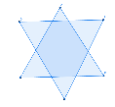
- Utiliser les logiciels de mathématiques.
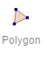
GéoGebra : Ouvre le dossier N° 10. Mathématiques. Ouvre le logiciel GeoGebra géometrie. Clique sur l’outil « polygon » et construis l’étoile à 6 branches comme l’exemple. Fais une capture écran de ta production puis colle la sur un document Word que tu nommeras Etoile à 6 branches. Enregistre ton travail sous un dossier que tu laisseras sur ton bureau (Dossier que tu créeras et nommeras « Mon travail")
Calculatrice CASIO FX92 : Effectue les différents calculs suivants.
( 5 x 7 ) + 4 – 5 + ( 9 + 4 ) = ………………………..
23 – 2 + ( 15 – 6) + 14 = …………………………
(5 + 3 + 7 + 2 + 5 + 7 + 9 ) : 7 = …………………………………
45 : 5 + ( 4 + 5 ) = …………………………………….

- Géométrie. Vocabulaire de situation.
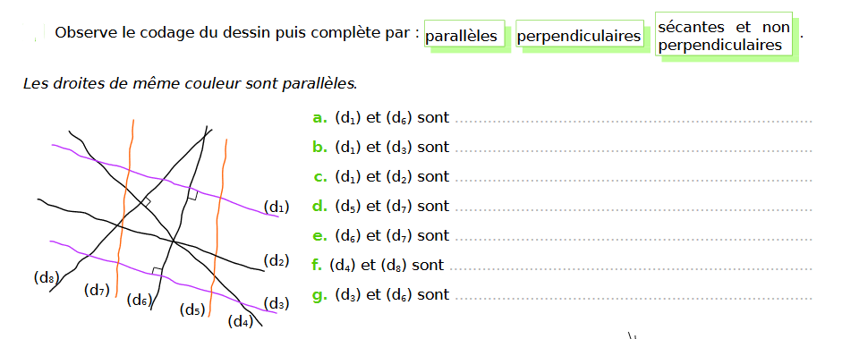

- Les grandeurs et les mesures. Les conversions
Pas à pas :
- Convertis toutes les masses en grammes.
- Additionne les 2 masses qui sont sur un plateau.
- Soustrais la masse du deuxième plateau.
Outils : le tableau de conversion.
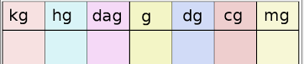
Calcule la masse du poulet en kilogrammes.

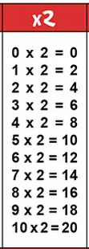
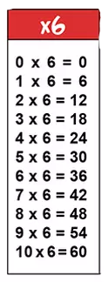
- Les calculs. La division.
Effectue chaque division.

OGD. Lire un graphique
On a réalisé un sondage auprès d’un groupe de personnes pour savoir combien de fois ils allaient au concert par an. On a obtenu les résultats suivants.
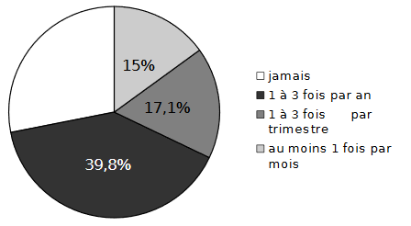
Quel est le pourcentage des personnes interrogées

- qui vont au concert 1 à 3 fois par an ? ............
- qui vont au concert 1 fois par trimestre et plus ? ..............

- qui ne vont jamais au concert? (Tu compléteras alors le diagramme circulaire.)

- Reproduis la figure
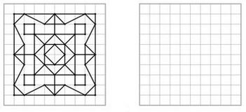
Mon Prénom : ________________________
Travail à rendre pour la rentrée

